Política Nacional de Igualdad de Género (PNIG)



Firmado digitalmente por HUARANGA ROMERO Carlos

Alberto FAU 20336951527 soft Motivo: Doy V° B°

|  |  |
| --- | --- |
| **Reporte de cumplimiento 2023** | |
| **Política nacional** | Política Nacional de Igualdad de Género (PNIG). |
| **Ministerio rector o conductor** | 039: Ministerio de la Mujer y Poblaciones Vulnerables (MIMP). |
| **Problema público** | Discriminación estructural contra las mujeres. |
| **Objetivos prioritarios (OP)** | OP.01. Reducir la violencia hacia las mujeres.  OP.02. Garantizar el ejercicio de los derechos a la salud sexual y reproductiva de las mujeres.  OP.03. Garantizar el acceso y participación de las mujeres en espacios de toma de decisión.  OP.04. Garantizar el ejercicio de los derechos económicos y sociales de las mujeres.  OP.05. Reducir las barreras institucionales que obstaculizan la igualdad en los ámbitos público y privado entre hombres y mujeres.  OP.06. Reducir la incidencia de los patrones socioculturales discriminatorios en la población. |
| **Dispositivo legal** | Decreto Supremo N° 008-2019-MIMP. |
| **Resumen del**  **reporte de cumplimiento****1** | La PNIG busca alcanzar 06 objetivos prioritarios (OP) mediante 20 lineamientos que se implementan a través de 52 servicios, de los cuales tan solo 20 cuentan con protocolo al cierre del 2023. Los avances se miden a través de 51 indicadores (13 a nivel de OP y 38 a nivel de servicios). Para el presente reporte de cumplimiento, el universo de análisis serán aquellos indicadores con metas establecidas en el 2023, debiéndose evaluar bajo esa condición 48 indicadores: 13 indicadores de objetivos prioritarios (IOP) y 35 indicadores de servicios (enmarcados en 18 servicios).  **Con respecto a los avances en los OP**  4 de los 13 indicadores (30.8%) de objetivos prioritarios (IOP) lograron superar sus metas programadas al 2023, los cuales tienen como responsables a los siguientes sectores: MINSA, MIMP, SERVIR. Por otro lado, 3 IOP (23.1%) presentan un nivel de cumplimiento medio, los cuales están a cargo de: MIMP, MINSA, SERVIR. Asimismo, 01 indicador a cargo de la Dirección de Transversalización del Enfoque de Género – DTEG del MIMP presenta un nivel muy bajo de cumplimiento (posible falla de planeamiento de metas) y, finalmente, 5 IOP (38.5%) presentan limitaciones para reportar sus avances. |

Fecha: 17.06.2024 17:24:45 -05:00

Firmado digitalmente por SIFUENTES MASCCO Irene



Carolina FAU 20336951527 soft Motivo: Doy V° B°

Fecha: 17.06.2024 14:58:20 -05:00

1 El Centro Nacional de Planeamiento Estratégico (CEPLAN) ha establecido una semaforización del nivel de cumplimiento de los logros esperados, la cual ha sido adaptada (ver anexo 01).

|  |  |
| --- | --- |
|  | Ilustración 1: Nivel de cumplimiento de los IOP, 2023    Elaboración propia.  **Con respecto a los avances en los servicios**  De los 35 indicadores de servicios (ISS), 13 (37.1%) lograron un cumplimiento alto, los cuales corresponden a 10 servicios a cargo de los siguientes responsables: Programa AURORA, MIDIS, DTEG-MIMP, MINCETUR, MTPE, PROMPERU,  SERVIR. Asimismo, 4 (11.4%) lograron un avance medio, los cuales corresponden a 4 servicios a cargo de: Programa AURORA, DTEG-MIMP, PROMPERU.  Por otro lado, 5 (14.3%) indicadores lograron un cumplimiento bajo los cuales corresponden a 4 servicios a cargo de los siguientes responsables: Programa AURORA, COFOPRI, DTEG-MIMP, MINJUSDH. Asimismo, 10 (28.6%) indicadores  presentan posibles fallas en las metas establecidas debido a que lograron un cumplimiento mayor a 150% (9) o un cumplimiento menor al 15% (1), los cuales corresponden a 7 servicios a cargo de los siguientes responsables: Programa AURORA, JNE, DTEG-MIMP, MINCETUR, MINEDU, SERVIR.  Finalmente, 3 (8.6%) indicadores presentaron limitaciones para reportar información sobre sus avances, los cuales corresponden a 2 servicios (DIF-MIMP, INEI).  Ilustración 2: Nivel de cumplimiento de los ISS, 2023    Elaboración propia. |

|  |  |
| --- | --- |
|  | Al desagregar el nivel de avance por OP, se puede observar en la siguiente ilustración que el OP.02 no cuenta con servicios que tengan protocolos aprobados, así como el OP.04 y OP.06 presenta limitaciones en 2 y 1 de sus indicadores, respectivamente.  Ilustración 3: Nivel de cumplimiento de los ISS por OP, 2023    Elaboración propia.  Al desagregar por responsable de servicio, se identifica que los niveles bajos corresponden: 01 al MIMP (DTEG), 02 al MINJUSDH, 01 al COFOPRI y 01 al Programa AURORA. Por otro lado, el MIMP (DIFF) es el que presenta el mayor número de limitaciones (2) en el reporte de su información debido a que no ha implementado el servicio acorde a las características descritas en el protocolo. Finalmente, 05 sectores presentan indicadores con avances mayores a 150% y 01 sector con un indicador con avance por debajo del 15%, por lo cual las metas deberán ser evaluadas:  Ilustración 4: Nivel de cumplimiento de los ISS por sector responsable, 2023    Elaboración propia. |
| **I. Cumplimiento de los objetivos prioritarios de la PNIG** | |
| **OP.01.** | Ilustración 5: Porcentaje de mujeres víctimas de violencia hacia las mujeres, 2017-2023 IOP.01.01. Meta 2023: 6.6% // Valor 2023: 8.3% // Cumplimiento: Medio |

|  |  |
| --- | --- |
|  | Fuente: ENDES – INEI. Elaboración propia.  No se alcanzó la meta esperada para el año 2023 (6.6%), el porcentaje de mujeres víctimas de violencia fue de 8.3%, lo cual representa un nivel de cumplimiento medio de 79.5%. Cabe mencionar que, respecto al 2022, presenta una disminución de 0.3 punto porcentual (pp). |
| **OP.02.** | Se mide a través de 03 indicadores que corresponden al MINSA, de los cuales 02 presentan un nivel de cumplimiento alto y 01 medio. A continuación, el detalle de cada uno:  Ilustración 6: Porcentaje mujeres que utilizan métodos anticonceptivos, 20217- 2023 IOP.02.01. Meta 2023: 78.1% // Valor 2023: 77.4% // Cumplimiento: Alto    Fuente: ENDES – INEI. Elaboración propia.  No logró superar la meta propuesta para el 2023 (78.1%), pues el porcentaje de mujeres que utilizó métodos anticonceptivos fue de 77.4%, lo cual representa un cumplimiento alto en tanto se obtuvo un avance de 99.0%. Cabe señalar que este valor representa una disminución de 0.5 pp respecto al valor logrado en el 2022 (77.9%). |

|  |  |
| --- | --- |
|  | Ilustración 7: Proporción de mujeres con demanda insatisfecha de planificación familiar, 2017-2023 IOP.02.02. Meta 2023: 4.6% // Valor 2023: 5.2% // Cumplimiento: Medio    Fuente: ENDES – INEI. Elaboración propia.  No se logró alcanzar la meta esperada para el 2023 (4.6%), pues el porcentaje de mujeres con demanda insatisfecha de planificación familiar fue de 5.2%, lo cual representa un nivel de cumplimiento medio en tanto se obtuvo un avance de 88.5%. Cabe mencionar que, respecto al 2022, hay una disminución de 0.7 pp  Ilustración 8: Porcentaje de embarazo adolescente, 2017-2023 IOP.02.03. Meta 2023: 11.6% // Valor 2023: 8.2% // Cumplimiento: Alto  Fuente: ENDES – INEI. Elaboración propia.  Se logró superar la meta propuesta para el 2023 (11.6%), alcanzando un nivel de cumplimiento alto, pues el porcentaje de embarazo adolescente fue de 8.2%, lo cual representa un avance de 141.6% respecto a la meta planteada para dicho año; sin embargo, dada la naturaleza del problema, es necesario revisar con especial atención las cifras regionales, a fin de focalizar las intervenciones en las regiones que presenten un valor del indicador superior a la meta. |
| **OP.03.** | Se mide a través de 02 indicadores que corresponden al MIMP, de los cuales 01 presentan un nivel de cumplimiento alto y el otro se recoge del informe denominado “La mujer en el servicio civil”, el cual aún no ha sido publicado por SERVIR. A continuación, el detalle del primero: |

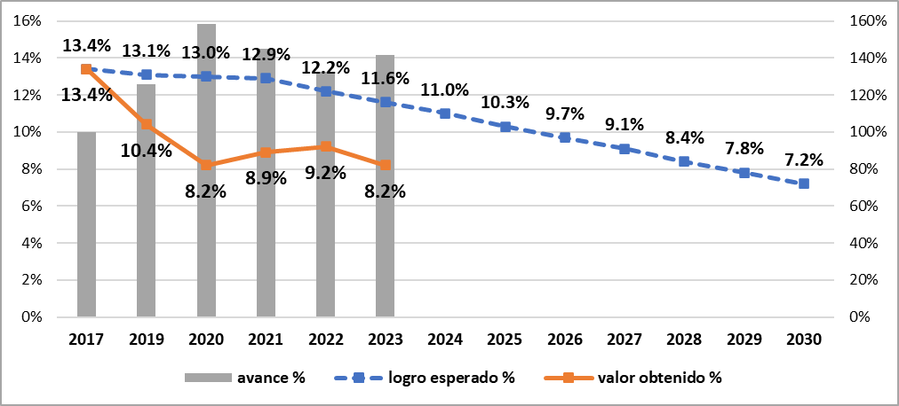

|  |  |
| --- | --- |
|  | Ilustración 9: Índice de empoderamiento político de las mujeres, 2016-2023 IOP.03.01. Meta 2023: 0.40 // Valor 2023: 0.58 // Cumplimiento: Alto    Fuente: JNE – INEI. Elaboración propia.  Logró superar la meta propuesta para el 2023 (0.40), pues el índice de empoderamiento político de las mujeres fue de 0.58, lo cual representa un cumplimiento alto en tanto se obtuvo un avance de 145.0%. Cabe señalar que este valor representa un incremento de 34.9% respecto al valor logrado en el 2022 (0.43). |
| **OP.04.** | Se mide a través de 03 indicadores que corresponden al MIMP (IOP.04.01. Índice de empoderamiento económico de las mujeres, IOP.04.02. Índice de empoderamiento social de las mujeres y IOP.04.03. Índice de empoderamiento social de niñas y adolescentes). Respecto a los avances del 2023, los componentes que conforman los 2 primeros índices no han sido publicados por el INEI. Asimismo, el tercer indicador tiene un componente con fuente la Evaluación Censal de Estudiantes (ECE) del MINEDU, la cual no se realiza desde el 2019. Respecto a este último, es importante establecer coordinaciones con el MINEDU para proponer el uso de la Encuesta Nacional de Logros de Aprendizaje (ENLA), implementada desde 2022, como fuente alternativa para el cálculo de este indicador. |
| **OP.05.** | Se mide a través de 03 indicadores que corresponden a la DTEG del MIMP (01) y 02 a SERVIR. A continuación, el detalle de los indicadores:  Ilustración 10: Porcentaje de entidades públicas que incorporan el enfoque de género en la gestión institucional, 2019-2023  IOP.05.01. Meta 2023: 19.0% // Valor 2023: 1.0% // Cumplimiento: Posible falla    Fuente: DTEG-MIMP – INEI. Elaboración propia. |

|  |  |
| --- | --- |
|  | No logró superar la meta propuesta para el 2023 (19.0%), pues el porcentaje de entidades públicas que incorporan el enfoque de género en la gestión institucional fue de 1.0%, lo cual representa un cumplimiento bajo en tanto se obtuvo un avance de 5.37%. Cabe señalar que durante el periodo 2020-2023 el valor se ha mantenido por debajo del 2%, cifra muy por debajo de las metas establecidas.  Ilustración 10: Brecha salarial entre el hombre y la mujer en el sector público, 2015-2023 IOP.05.02. Meta 2023: 14.0% // Valor 2023: 11.7% // Cumplimiento: Alto    Fuente: ENAHO – INEI. Elaboración propia.  Logró superar la meta propuesta para el 2023 (14.0%), pues la brecha salarial entre el hombre y la mujer en el sector público fue de 11.7%, lo cual representa un cumplimiento alto en tanto se obtuvo un avance de 119.4%. Cabe señalar que durante el periodo 2021-2023 el valor se ha mantenido en un rango de 11.8% y 11.7%. |
| **OP.06.** | Se mide a través del indicador: “IOP.06.01. Índice de tolerancia social a patrones socio culturales discriminatorios”, cuya fuente de información es la ENARES, la cual no se realizó en el 2023, no pudiéndose conocer sus avances. |
| **II. Situación de las principales actividades que contribuyen al cumplimiento del objetivo de la PNIG y uso de recursos****2** | |
| **OP.01.** | **El OP.01 cuenta con 15 servicios, de los cuales 09 disponen de protocolo al 31.12.2023 (19 indicadores). Respecto al 2023, 05 indicadores lograron contribuir con el objetivo:**  **01.01.03 Atención integral, oportuna, disponible, articulada, accesible geográficamente, con pertinencia cultural y de calidad, a mujeres e integrantes del grupo familiar afectadas por hechos de violencia física, psicológica, sexual y económica o patrimonial, así como cualquier persona afectada por violencia sexual (CEM).**  Este servicio, a cargo del Programa Nacional AURORA, se mide a través de dos indicadores, de los cuales solo un indicador logró obtener un cumplimento alto. El servicio logro que el 18.14% de distritos del país cuenten con Centros Emergencia Mujer (CEM). No se logró superar la meta esperada de 18.5%, sin embargo, se logró un 98.5% de avance. Asimismo, hay una mejora respecto al 2022, en donde |

2 Se detallan los avances de aquellos servicios cuyos indicadores han logrado un nivel de cumplimiento alto. En el caso de indicadores con avances superiores a 150% (posible falla de planeación), no se detallan en esta sección ya que las metas deben ser evaluadas durante el proceso de elaboración del informe de evaluación, el cual se encuentra en proceso de elaboración.

|  |  |
| --- | --- |
|  | se tenía un 18.0% de distritos a nivel nacional con un CEM, lográndose un aumento de 0.14 pp.  **01.01.08 Atención, orientación, asistencia legal y psicológica, intercultural, accesible, oportuna, efectiva, disponible y de calidad, a víctimas de acoso sexual laboral.**  Este servicio, también a cargo del SERVIR, se mide a través de dos indicadores, de los cuales solo un indicador logró obtener un cumplimento alto. El servicio logró que el 49.7% de víctimas de hostigamiento sexual laboral fueran atendidas oportunamente. No se logró superar la meta esperada de 50%, sin embargo, se logró un 99.4% de avance. Cabe precisar que este indicador tiene metas a partir del 2023.   * + 1. **Estrategia Comunitaria de prevención de la violencia basada en género contra las mujeres e integrantes del grupo familiar, considerando prioritariamente aquellas en situación de vulnerabilidad.**   Este servicio, también a cargo del Programa AURORA, se mide a través de dos indicadores, de los cuales solo un indicador logró obtener un cumplimento alto. El servicio logró que el 40.0% de distritos reciban el servicio de Estrategia Comunitaria. En cuanto al nivel de cumplimiento, logró obtener un cumplimento alto con un 100.0% de avance; es decir, se logró igualar la meta esperada de 40.0%.   * + 1. **Formación de redes de hombres para promover la igualdad, nuevas masculinidades y erradicar prácticas machistas y discriminatorias, accesibles geográficamente y con pertinencia cultural.**   Este servicio, también a cargo del Programa Aurora, se mide a través de dos indicadores de los cuales solo el indicador (ISS.01.02.02.01: Porcentaje de distritos urbanos que cuentan con el servicio.) logró obtener un cumplimento alto con un 106.1% de avance. Según lo reportado por el Programa AURORA para el año 2023, el 28.3% de distritos cuentan el servicio. En tal sentido, se logró superar la meta esperada de 26.7% para el año 2023.   * + 1. **Provisión, a nivel nacional y con enfoque intercultural, de información que promueva el ejercicio del derecho a la denuncia de la violencia contra las mujeres, e informe sobre los mecanismos de prevención, protección y sanción existentes.**   Este servicio, también a cargo del Programa AURORA, se mide a través de dos indicadores de los cuales solo el indicador (ISS.01.02.03.02: Porcentaje de población que recibe información para prevenir la violencia contra las mujeres e integrantes del grupo familiar.) logró obtener un cumplimento alto con un 106.3% de avance. Según lo reportado por el Programa AURORA para el año 2023, el 8.82% de la población objetivo estimada en los distritos que conforman el área de intervención de los CEM y Estrategia Rural son informadas a través de acciones preventivas promocionales y acciones del componente 2 de Estrategia Rural. En tal sentido, se logró superar la meta esperada de 2.9% para el año 2023. |
| **OP.02.** | El OP.02 cuenta con 07 servicios, de los cuales ninguno cuenta con protocolo al 31.12.2023 |
| **OP.03.** | El OP.03 cuenta con 02 servicios de los cuales, 01 cuenta con protocolo al 31.12.2023 (02 indicadores). Respecto al 2023, ninguno logró contribuir con el objetivo. |

|  |  |
| --- | --- |
| **OP.04.** | El OP.04 cuenta con 13 servicios de los cuales, 05 cuentan con protocolo al 31.12.2023 (10 indicadores). Respecto al 2023, 05 indicadores lograron contribuir con el objetivo:  **04.03.01 Certificación de Competencias Laborales para el reconocimiento documentado de la experiencia laboral de las mujeres que dominan un oficio.**  Este servicio, a cargo del MTPE, se mide a través de dos indicadores:  Respecto al primero, el servicio reportó que el 97.38% de mujeres de 18 años a más solicitantes del servicio, participaron en las evaluaciones para la certificación de competencias laborales. En ese sentido, se superó la meta programada para el año 2023: 88.0%, obteniendo un cumplimento alto con un 110.7% de avance. Es preciso indicar que el valor obtenido ha sobrepasado la meta del año 2030, con lo cual la entidad responsable deberá implementar las acciones correspondientes que permitan garantizar la sostenibilidad del logro alcanzado para los años posteriores.  Respecto al segundo, el servicio reportó que el 99.2% de mujeres evaluadas quedaron satisfechas respecto al servicio de Certificación de Competencias Laborales. En tal sentido, se logró superar la meta de 84.0% establecida para el año 2023 y un nivel de cumplimento alto con un 118.1% de avance. Además, el valor obtenido ha sobrepasado la meta del año 2030, con lo cual la entidad responsable deberá implementar las acciones correspondientes que permitan garantizar la sostenibilidad del logro alcanzado para los años posteriores.  **04.03.05 Capacitación y asistencia técnica en: gestión empresarial, productividad con innovación tecnológica, y para la internacionalización de las empresas, dirigidas por mujeres.**  Este servicio es compartido por el Ministerio de la Producción (PRODUCE), Ministerio de Comercio Exterior y Turismo (MINCETUR) y Ministerio de Desarrollo Agrario y Riego (MIDAGRI) y se mide a través de cuatro indicadores, de los cuales solo dos lograron un cumplimiento alto y están a cargo del MINCETUR.  En relación al primer indicador, el servicio reportó que el 99.0% de usuarias concluyeron el proceso de capacitación y asistencia técnica en gestión empresarial, productividad con innovación tecnológica, y para la internacionalización de las empresas. En tal sentido, se superó la meta programada de 67.0% para el 2023 y se obtuvo un cumplimento alto con un 147.7% de avance. Además, se logró igualar la meta planteada para el 2030, con lo cual la entidad responsable deberá implementar las acciones correspondientes que permitan garantizar la sostenibilidad del logro alcanzado para los años posteriores.  En relación al segundo indicador, el 94.4% de usuarias concluyeron el proceso de capacitación y asistencia técnica en gestión empresarial, logística de exportación, responsabilidad social empresarial, marketing digital, negociación. En tal sentido, se superó la meta programada de 66.0% para el 2023 y se obtuvo un cumplimento alto con un 143.1% de avance. Además, se logró superar la meta planteada para el 2030, con lo cual la entidad responsable deberá implementar las acciones correspondientes que permitan garantizar la sostenibilidad del logro alcanzado para los años posteriores.  **04.04.01 Aseguramiento de la culminación de la educación secundaria de las mujeres en edad normativa a través de programa JUNTOS.**  Este servicio, a cargo del MIDIS, se mide a través del indicador “Porcentaje de hogares con adolescentes mujeres de 12-17 años de edad, que reciben acompañamiento” el cual logró obtener un cumplimento alto con un 135.6% de  avance. Según lo reportado por el servicio para el año 2023, el 61.68% de los |

|  |  |
| --- | --- |
|  | hogares con adolescentes mujeres de 12-17 años de edad reciben acompañamiento del programa JUNTOS. En tal sentido, se logró superar la meta esperada de 45.5% para el año 2023. |
| **OP.05.** | El OP.05 cuenta con 05 servicios de los cuales, 03 cuentan con protocolo al 31.12.2023 (06 indicadores). Respecto al 2023, 03 indicadores lograron contribuir con el objetivo:  **05.03.01 Asistencia Técnica para la Incorporación del enfoque de género en los Sistemas Administrativos de la Gestión Pública, de manera oportuna y fiable.**  Este servicio, a cargo de la Dirección de Transversalización del Enfoque de Género (DTEG) del MIMP, se mide a través de 02 indicadores de los cuales solo 01 logró un cumplimiento alto.  Al respecto, el servicio reportó que el 10.1% de entidades públicas recibieron asistencia técnica para transversalizar el enfoque de género en los sistemas administrativos. En ese sentido, se superó en 2.6 p.p. la meta programada de 7.5% para el 2023, obteniendo un cumplimento alto con un 134.8% de avance del indicador.  **05.04.01 Desarrollo de capacidades y competencias en gestión pública con enfoque de género para servidores/as públicos/as.**  Este servicio, a cargo SERVIR, se mide a través de dos indicadores y ambos lograron un cumplimento alto. En relación al primero, el 87.5% de servidores/as públicos aprobaron el curso de gestión pública con enfoque de género. En consecuencia, se superó la meta programada de 82.0% para el 2023, logrando un avance del 106.7%. Por otra parte, en relación al segundo indicador, el 29.11% de entidades ejecutaron capacitaciones sobre el enfoque de género en el marco del Plan de Desarrollo de las Personas. En ese sentido, se superó en 1.1 p.p. la meta programada de 28.0% para el 2023 y se obtuvo un 104.0% de avance del indicador. Cabe precisar que si bien el nivel de cumplimiento 2023 es alto el valor reportado del indicador representa una caída de 13.5 pp respecto al 2022. |
| **OP.06.** | El OP.06 cuenta con 10 servicios de los cuales, 02 cuentan con protocolo al 31.12.2023 (04 indicadores). Respecto al 2023, ninguno logró contribuir con el objetivo. |
| **III. Alternativas para mejorar la implementación de la PNIG** | |
| Según la Resolución de Presidencia de Consejo Directivo N° 00052-2024/CEPLAN/PCD, la aprobación y publicación de los informes de evaluación y matriz de compromisos de la Política Nacional de Igualdad de Género se prorroga hasta el 16 de diciembre de 2024. En ese sentido, esta sección será elaborada en tanto se culmine con el informe de evaluación y se emitan recomendaciones sobre la implementación del servicio de la PNIG. | |

**ANEXOS**

**Anexo 01. Semaforización del nivel de cumplimiento de logros esperados**

## CEPLAN ha establecido una semaforización del nivel de cumplimiento de los logros esperados, la cual ha sido adaptada de la siguiente manera:

### Ilustración 1: Semaforización del nivel de cumplimiento de logros esperados

|  |  |  |
| --- | --- | --- |
| Color | Descripción | Rango |

Verde oscuro

Indica una posible falla de planeación

Mayor o igual a 150%

Verde claro

Indica cumplimiento alto o cumplimiento de logros esperados

[95%-150>

Amarillo

Indica cumplimiento medio de logros esperados

[75%-95%>

Rojo claro

Indica cumplimiento bajo o incumplimiento de logros esperados

[15%-75%>

Rojo

oscuro

Indica una posible falla de planeación

Menor a 15%

Adaptado de: CEPLAN (2023).

Asimismo, cuando el indicador no presenta un nivel de cumplimiento debido a limitaciones para reportar los avances se ha colocado de color plomo.

# Anexo 02. Estructura lógica de la PNIG

*Ilustración 2: Estructura lógica de la PNIG*

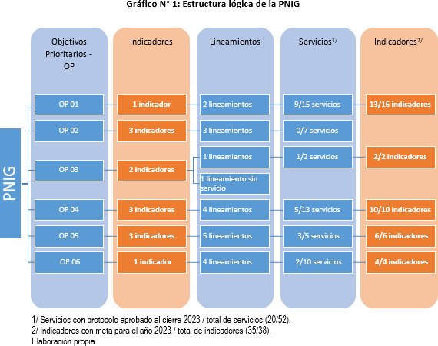

# Anexo 03. Estructura por OP de la PNIG3

### Ilustración 3: Estructura del OP.01 de la PNIG

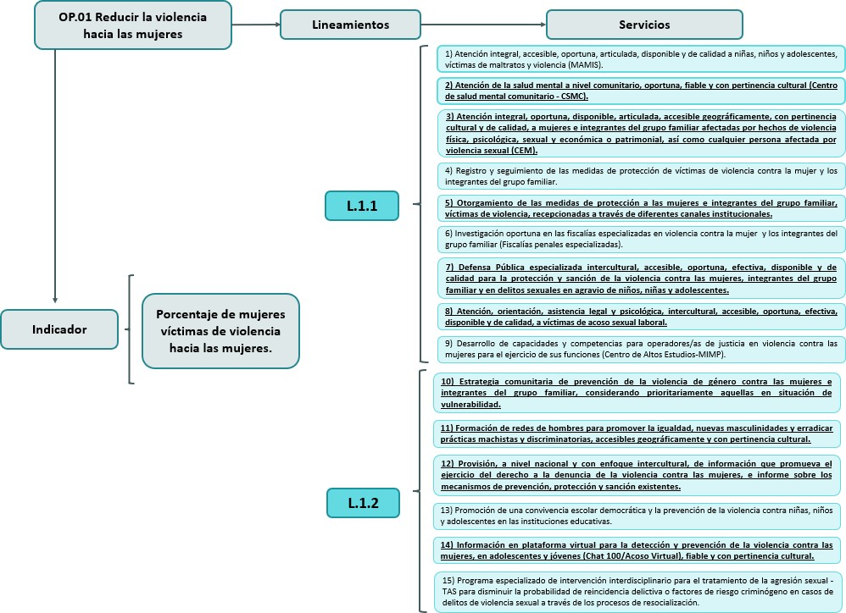

Elaboración propia.

### Ilustración 4: Estructura del OP.02 de la PNIG

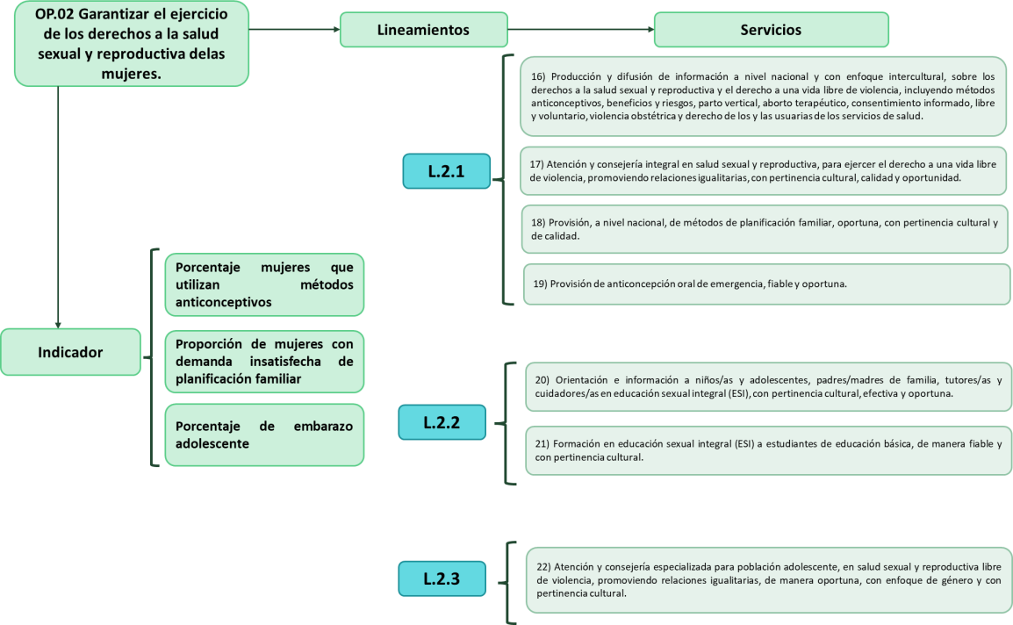

Elaboración propia.

3 En negrita los servicios que cuentan con un protocolo aprobado.

### Ilustración 5: Estructura del OP.03 de la PNIG

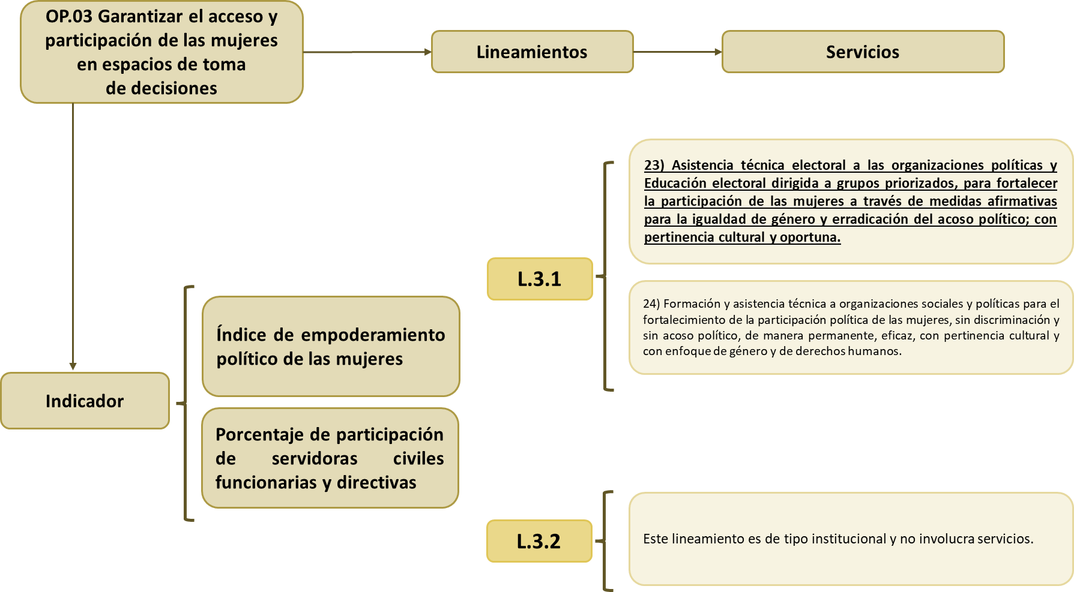

Elaboración propia.

### Ilustración 6: Estructura del OP.04 de la PNIG

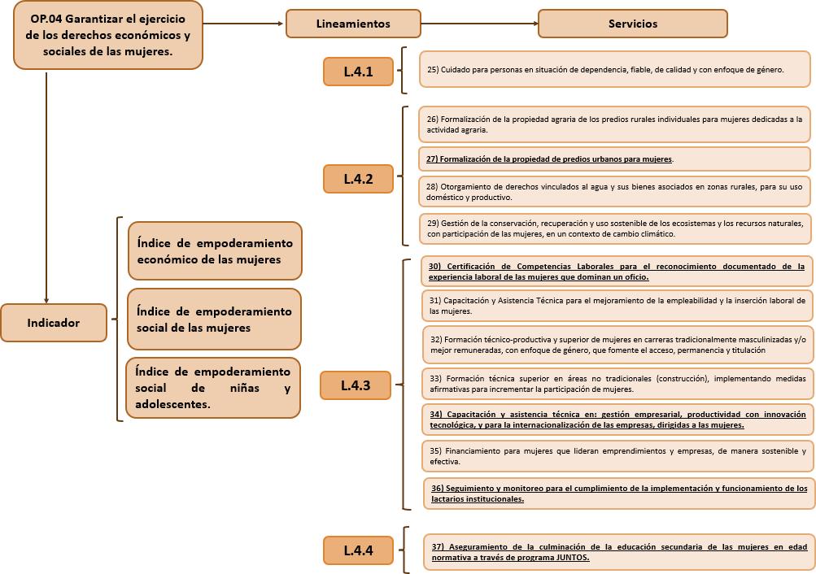

Elaboración propia.

### Ilustración 7: Estructura del OP.05 de la PNIG

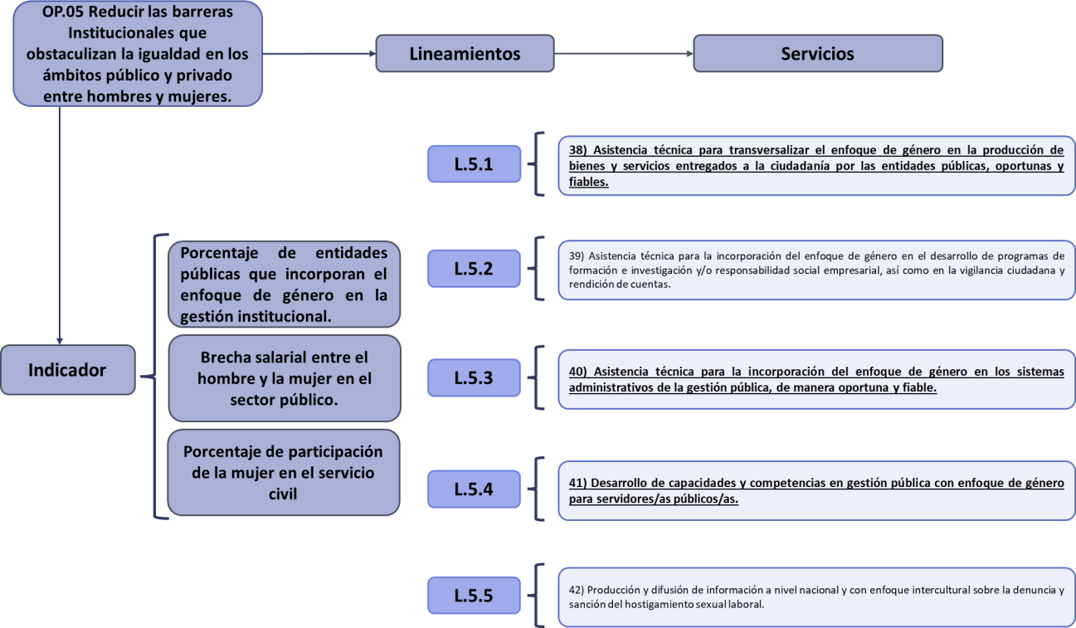

Elaboración propia.

### Ilustración 8: Estructura del OP.06 de la PNIG

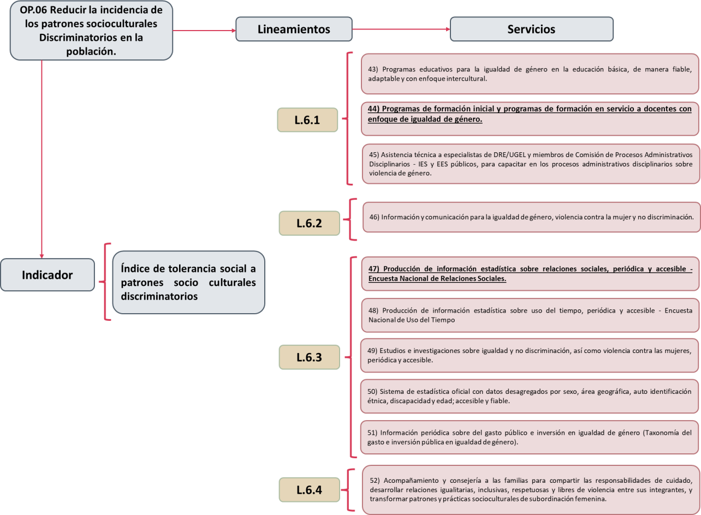

Elaboración propia.